Муниципальное автономное образовательное учреждение
«Шарлыкская средняя общеобразовательная школа №1»

ИССЛЕДОВАТЕЛЬСКАЯ РАБОТА
«ПЧЕЛОВОДСТВО КАК МАЛЫЙ БИЗНЕС»

Выполнил: Лихацкий Андрей Дмитриевич
Ученик 10 класса
МАОУ «Шарлыкская СОШ№1»
Руководитель: Губанова Гульнара Абдижаббаровна

Шарлык 2023

Оглавление
Введение………………………………………………………...3
- Особенности профессии……………………………………….5
- Продукты пчеловодства как лекарственные препараты…….6
- Изучение жизни пчёл………………………………………….10
- Экономическая выгода в нашей области…………………….13
- Заключение…………………………………………………......17
- Список литературы…………………………………………….18
- Приложение…………………………………………………….19

ВВЕДЕНИЕ

Актуальность.Своим проектом, я хочу обратить внимание на забываемую отрасль сельского хозяйства, а ведь мед - здоровье нации, «жидкое золото России». Сегодня человеку доступны материалы и исследования ученых, врачей, диетологов, которые научно доказали необходимость присутствия в рационе питания человека продуктов пчеловодства. В нашем веке всё актуальнее становится тема об использовании природных продуктов, одними из которых являются продукты пчеловодства. Экологические проблемы питания человека актуальны как никогда. Каждый человек, который стремится к здоровому образу жизни, старается по возможности использовать то, что производит природа. Репутация мёда как натурального продукта безупречна. Все продукты пчеловодства, которые дарит тысячелетиями пчела человеку, помогает поддерживать здоровье, повышает защитные силы организма.
Бизнес – это реалии современной экономики, которые окружают нас повсюду, являясь частью нашей жизни.
Поэтому совершенно очевидна актуальность данной темы, её значимость для нас с вами. Возможно, для многих из нынешних школьников это будет делом жизни. Данная работа может быть использована на уроках окружающего мира и естествознания, экономики, а также для расширения кругозора учащихся в результате самостоятельного прочтения.
Объект: пчеловодство как малый бизнес
Предмет: проблемы и перспективы развития пчеловодства в Оренбургской области
Цель исследования: исследовать, насколько экономически выгодно заниматься пчеловодством, а также значение пчеловодства в жизни населения Оренбургской области.

Задачи
1. Изучить особенности ведения пчеловодческого хозяйства
2. Организовать встречу с пчеловодом и провести интервьюирование
3. Изучить финансовые затраты, риски, рассчитать возможную прибыль
Гипотеза: пчеловодство является перспективной отраслью хозяйства в Оренбургской области, и заниматься им это выгодный бизнес.
Проблема: развитие пчеловодства в Оренбургской области: проблемы и пути их решения
Методы исследования:
наблюдение, обобщение, прямое интервьюирование, обработки результатов исследования, консультации взрослых.

ОСОБЕННОСТИ ПРОФЕССИИ

Профессия пчеловода очень древняя. Зародилась она задолго до нашей эры и постепенно эволюционировала от простой охоты за медом и воском до современного рамочного пчеловодства.Пчеловод не только разводит пчел и собирает мед. Он также занимается изучением пчел, исследует их жизнь в разных проявлениях, в искусственных и естественных условиях содержания.Занятие пчеловодством требует от человека полной отдачи, в том числе и отказа от вредных привычек. Пчелы не выносят резких запахов: от парфюма до запаха табака и алкоголя. Также недопустима аллергия на пчелиный яд и продукты пчеловодства.Следует отметить и воспитательную роль пчеловодства. Оно развивает в человеке внимание, аккуратность, трудолюбие и смекалку. Не случайно считается, что у плохих людей пчелы не будут водиться. Трудолюбие пчел – положительный пример для детей. Дети, умеющие ухаживать за пчелами, хорошо учатся, дисциплинированны, трудолюбивы, поэтому талантливые педагоги-воспитатели всегда организовывали при школе учебные пасеки.
Какими качествами должен обладать пасечник? Работа пчеловода невозможна без любви и увлечения к живой природе, наблюдательности, способности к концентрации внимания.Очень важно любить ручной труд, иметь хорошую координацию движений, отличную зрительную память. Пасечник не должен иметь ограничений в подвижности рук и меть хорошее зрение.
Что должен знать и уметь пчеловод? Пчеловод должен знать основы племенного пчеловодства и физиологию пчел, методы борьбы с болезнями пчёл и правила их содержания, виды медоносных растений, технологию сбора и переработки продуктов пчеловодства. Уметь осматривать пчелиные семьи, определять количество пчёл и мёда в гнезде, качество сотов, наличие матки и расплода всех возрастов, составлять медовый баланс пасеки и пр.
ПРОДУКТЫ ПЧЕЛОВОДСТВА КАК ЛЕКАРСТВЕННЫЕ ПРЕПАРАТЫ

Пчела является не только единственным насекомым, но и единственным живым существом, пожалуй, которое полезно абсолютно. Она одна из немногих, живущих не за счёт кого-то или чего-то, а исключительно за счёт нектара и пыльцы, которые растения отдают ей взамен опыления.
Все продукты жизнедеятельности пчелиной семьи, без исключения, имеют пищевую и лечебную ценность. Даже страшный пчелиный яд является эффективным лекарством. Даже после своей смерти пчела приносит людям пользу: из пчелиного подмора (погибших пчёл) делают лекарство.
Прополис - это пчелиный клей, которым пчелы заделывают щели в улье, сокращают леток при наступлении холодной погоды и полируют ячейки сотов, где хранится мед, цветочная пыльца и развиваются личинки. У прополиса приятный аромат, горьковатый вкус.
Прополис обладает выраженными действиями против микробов и вирусов, стимулирует регенерацию тканей, уменьшает боли, прекращает воспалительные процессы, убивает дрожжеподобные грибы, возбудителей лишаев и парши, обладает многими другими лечебными свойствами. В ряде случаев по степени лечебной эффективности и противомикробной активности прополис превосходит антибиотики. Установлено, что прополисом можно лечить многие заболевания кожи и слизистых оболочек. Под воздействием прополиса хорошо заживают простые резаные и долго не заживающие раны, язвы кожи, желудка и двенадцатиперстной кишки. (приложение1)
Маточное молочко вырабатывается молодыми рабочими пчелами и предназначается для кормления личинки, из которой развивается молодая матка, и самой матки. Маточное молочко в свежем виде представляет желеобразную массу, по консистенции похожую на крем или кисель. На воздухе оно становится полупрозрачным, цвет из молочно-белого переходит в желтый, а затем в темно-коричневый.
Маточное молочко обладает довольно активными бактерицидными действиями по отношению ко многим гомогенным микробам и вирусам. Маточное молочко нормализует обмен веществ, применяется против ожирения и при исхудании; усиливает устойчивость организма против различных инфекционных заболеваний; стимулирует кроветворение; регулирует функции эндокринных желез; оказывает благоприятное влияние при атеросклерозе и коронарной недостаточности. (приложение2)
Пчелиный яд - это своеобразный продукт жизнедеятельности пчел, весьма древнее целебное средство, успешно выдержавшее испытание временем. Пчелиный яд прозрачен, имеет резкий запах, напоминающий запах меда, горький и жгучий вкус, кислую реакцию. До сих пор лечение ядом осуществляют путем ужаливаний пчел. В последнее время в медицинской практике стали применять препараты пчелиного яда для подкожных инъекций, а также мази для втирания, которые применяются в основном при ревматических и невралгических болях. Хотя пчелиный яд в больших дозах может вызвать тяжелую общую реакцию, анафилактический шок, вплоть до смертельного исхода, в подобранных терапевтических дозах он является ценным лекарственным средством при лечении больных самыми разными заболеваниями.
Пчелиный воск – твёрдое вещество с приятным медовым запахом и с однородной кристаллической структурой. Воск вырабатывается особыми восковыми железами, расположенными на нижней стороне брюшка рабочей пчелы. Выделяют его только молодые пчелы.
Пчелиный воск находит применение в медицине. Он входит в состав некоторых пластырей, мазей, кремов. Например, всем известный липкий пластырь содержит воск. Его используют в различных отраслях народного хозяйства, в медицине, при изготовлении муляжей, в косметике. Так, воск, применяемый в косметике, входит в состав различных кремов. Он прекрасно впитывается кожей и придает ей гладкий и матовый вид.(приложение3)
Цветочная пыльца – природный концентрат всех необходимых для нормального развития организма веществ. Всего в пыльце обнаружено более пятидесяти различных биологически активных веществ, оказывающих разностороннее действие на организм человека. Клинические и экспериментальные исследования лечебных свойств цветочной пыльцы свидетельствуют о том, что она оказывает хороший лечебный эффект при следующих заболеваниях: злокачественная анемия, гастрит, колит, запор, гипертоническая болезнь, неврозы, воспалительные заболевания нервной системы, подагра, нарушения эндокринной системы.(приложение 4)
В последнее время ученых привлекает еще один продукт, вырабатываемый медоносной пчелой – перга, которую пчелы готовят из пыльцы. Перга эффективна при ряде заболеваний желудочно-кишечного тракта, гепатитах, эндемическом зобе, атеросклерозе, аденоме простаты, неврозах, депрессивных состояниях, бессоннице, подагре.(приложение5)
Забрус- это срезанные полоской верхние крышечки запечатанных медовых сотов. Исследования показали, что забрус является высокоэффективным средством при лечении бактериальных и вирусных заболеваний носоглотки и верхних дыхательных путей, при этом не вызывает аллергии, жевание забруса полезно во многих отношениях: оно вызывает сильное слюноотделение, которое повышает секреторную и двигательную функцию желудка.(приложение6)
Мед – это непросто вкусная вещь, но и углевод, который наиболее эффективно усваивается организмом до и после физических нагрузок. Мед легко расщепляется и поступает в систему равномерно, таким образом, уровень глюкозы в крови остается постоянным. Такого эффекта нельзя добиться, употребляя в пищу сахар. Мед содержит почти все микроэлементы и по своему составу напоминает плазму крови человека. В состав меда входят важнейшие ферменты: диастаза, амилаза, каталаза, фосфатаза. Содержатся витамины В1, рибофлавин, пиридоксин, пантотеновая кислота, никотиновая кислота, никотиновая кислота, биотин, фолиевая кислота, а также аскорбиновая кислота. В меде найдены природные антибиотики, что определяет его важность в борьбе с болезнетворной микрофлорой. Своеобразен белковый состав меда: содержание протеинов составляет 0,5–15%, аминокислот -0,6-500 мг в 100г меда.
Благодаря содержанию железа, магния и фолиевой кислоты с помощью меда можно увеличить количество гемоглобина у детей.(Приложение7)

ИЗУЧЕНИЕ ЖИЗНИ ПЧЕЛ

Сведения, представленные в моей работе, получены путем общения с пчеловодом-любителем Михайловым Александром Васильевичем, а также путем поиска необходимых сведений в различных литературных и других информационных источниках.
Из рассказов дедушки и других пчеловодов о пчелах, а также из прочитанного в книгах, я узнал о них очень много интересного и достаточно любопытного. Медоносные пчелы живут большими семьями, сообществами. Их поэтому стали называть общественными насекомыми. В зависимости от времени года численность пчел в семье бывает от 10 до 80 тысяч особей.
Осмотр после зимовки.
Наблюдение за пчелами начинается с ранней весны, когда воздух прогреется до +12 градусов. Через некоторое время мы открываем летки и следим за полетом пчел. Когда температура воздуха достигнет +18 градусов. Затем осматриваем все пчелиные семьи и очищаем от подмора. В первую очередь мы пополняем запасы кормов в тех семьях, которые страдают от голода, в улей ставим рамки с медом.
Наблюдение в улье.
Дымарь нужен для того, чтобы пчелы стали смирными и незлобивыми. Реакция на дым – это важная особенность пчёл. Запах дыма мгновенно приводит всю семью в сильное возбуждение. Пчелы набрасываются на мед и с жадностью напиваются им. Дым для пчел, очевидно, сигнал бедствия. За ним ведь некогда следовал огонь (лесные пожары) - самая страшная беда для всех обитателей леса, в том числе и для пчел. От дыма улетают все насекомые. Чтобы не погибнуть и улететь от огня, пчелы запасались самым необходимым - кормом, источником их пропитания, в первые дни после того, как они оказывались вне своего жилища. Реакция на дым у пчел закрепилась и приобрела наследственный характер. Дым из дымаря пчеловода и теперь вызывает ответную реакцию у пчел, но своего улья они не покидают, так как за этим дымом огня не следует. С зобиками, наполненными медом, пчелы становятся менее раздражительными и почти не жалят. Вести наблюдение за пчелами в гнезде не так просто. Ведь все они похожи друг на друга и находятся в постоянном движении. Пожалуй, самые приметные пчелы — сборщицы пыльцы и танцовщицы. Следить за ними нетрудно и интересно. Пчела, нашедшая богатый источник пищи, возвращается домой и начинает танцевать — выполняет серию движений. Другие пчёлы наблюдают за “солисткой” и начинают повторять её танец. Фигуры пчелиного танца показывают, куда надо лететь и на какое расстояние. Ориентиром для пчёл служит солнце. Хотя в улье темно и пчёлы не видят “танцовщицу”, но зато они осязают и чувствуют её запах. Разучив танец, пчёлы получают всю необходимую для себя информацию и летят согласно полученным данным.
Распознавание матки и трутня.
От трутня и рабочей пчелы матка отличается и размером, и внешним видом. Она значительно больше рабочих пчёл (длина её 20-25 мм), имеет удлинённое брюшко, наполовину прикрытое крыльями. Также, следя за подвижностью матки можно определить является она молодой, или же она плодная.Трутень имеет очень большое и толстое тело, издает более тяжелый звук, когда он летит. В середине лета, когда корма становится всё меньше и меньше, до сих пор желанные в улье трутни, становятся обузой. В августе рабочие пчёлы начинают их кусать, щипать, хватают за усики, ноги, крылья и тянут к выходу. Трутни сопротивляются и стремятся возвратиться обратно, на уютные соты, но всё напрасно. В конце лета трутни сидели у входа в пчелиное жилище, но пчелы–охранницы не пускали их обратно.
Роение пчел.
За пять дней до роения матка, трепеща крылышками, начинает «трубить». Её вопли раздаются всё чаще и чаще. В последующем её выносят наружу. Изгнанную матку сопровождают несколько тысяч рабочих пчел. Рой составляет примерно половину старой семьи. Все пчёлы роя, перед тем как сжечь за собой мосты, набрали полные зобики мёда и таким образом подготовились к превратностям судьбы.
Правила техники безопасности при работе с пчелами.
1. Осмотр пчёл надо проводить в середине дня, когда большинство пчел улетело на медосбор. 2. Одежда должна быть чистой, без посторонних запахов (белый халат, специальный комбинезон). 3. Не злоупотреблять дымом от дымаря, что приводит к озлоблению пчел. 4. Перед предстоящими работами в ульях не употреблять в пищу лук, чеснок, использовать одеколон и другие пахучие вещества. 5. При нахождении на пасеке, всяких работах с пчёлами не производить резких движений, не стукать по ульям, не стоять против летка. 6. Во избежание воровства, не открывать одновременно более 1- 2-х улочек, не капать свежий мёд с рамок, не ронять восковых крошек на землю. 7. Не беспокоить насекомых частыми, не продуманными, бесцельными осмотрами. Всё это очень раздражает и злит пчёл, отвлекает во время взятка от приноса нектара, приводит к снижению медосбора. 8. При возвращении осмотренных рамок в улей не допускать раздавливания пчёл: запах раздавленных насекомых также приводит остальных обитателей к озлоблению. 9. Не производить никаких работ с пчёлами в пасмурную и особенно дождливую, а также ветреную погоду.

ЭКОНОМИЧЕСКАЯ ВЫГОДА В НАШЕЙ ОБЛАСТИ

В результате интервьюирования с пчеловодом любителем выявлено, что для получения прибыли при минимальных затратах необходимо иметь минимум 5 семей, а также, что получение существенной прибыли начнётся только со второго сезона.
Я рассчитал минимальные затраты и возможную прибыль на первый сезон.
Расходы (мин.)
Инвентарь | Кол-во шт. | Цена за шт. | Общая стоимость
Улей | 5шт. | 4720 | 23600
Семья (пчелопакет+4 рамки) | 5 шт. | 3500 | 17500
Вощина | 5 кг |  | 5004
Рамки | 30шт. | 45 р. | 1350
Пасечный нож | 1шт. | 150 | 150
Дымарь | 1шт. | 2160 | 2160
Наващиватель | 1шт. | 120 | 120
Проволока | 1 мотка | 100 | 100
Лицевая сетка | 1шт. | 185 | 185
Нож для вскрытия рамок | 1шт. | 431 | 431
Медогонка | 1шт. | 23400 | 23400
Итого |  |  | 74000

Посчитал возможные доходы, нам повезло с погодой, сезон был успешным.
Продукт пчеловодства | В среднем с семьи | Кол-во | Цена в рублях | Всего рублей
мёд | 30 кг | 150кг | 367р | 55050р
воск | 1кг | 5кг | 1300р | 6500р
прополис | 100 г | 500г | 866 | 4330р
маточное молочко | 500г | 2500г | 195 за 10 грамм | 48750р
Итого |  |  |  | 114630р
Подсчитаем чистую прибыль 114630-74000=40630
В итоге все затраты окупились и прибыль на первый год составила40630 рублей
Деятельность пчеловодов осуществляется на основе Федерального закона о пчеловодстве от 17 июня 1998 года. Настоящий Федеральный закон устанавливает правовые основы деятельности по разведению, содержанию медоносных пчел, их использованию для опыления сельскохозяйственных энтомофильных растений, получению продуктов пчеловодства, а также по охране медоносных пчел.
Доходы от пчеловодства не подлежат налогообложению: Налоговый кодекс РФ. Статья 217. Доходы, не подлежащие налогообложению (освобождаемые от налогообложения). Это тоже плюс.
Основные плюсы пчеловодства в Оренбургской области:
1.Небольшой уровень капиталовложений. Суммарные затраты на начальном этапе составят порядка 70 тысяч рублей.
2.Доступность инвентаря. Сейчас на рынке огромный выбор различных вариаций ульев, типов семей и вспомогательных материалов. Все можно заказать даже не выходя из дома.
3.Хорошая рентабельность. В большинстве случаев ваши затраты окупаются за один сезон и вы выходите в плюс.
4.Возможность сочетания пчеловодства и основной работы. Данный бизнес не будет занимать у вас много времени (по крайней мере на первых этапах), и вы вполне сможете сочетать его с основной работой.
5.География Оренбургской области, Оренбургская область в значительной степени характеризуется травянистой, растительностью. Лесом заняты лишь около четырех процентов от общей площади области.
Минусы.
Во-первых, некоторые люди могут быть аллергиками и не выносить укусов пчел. Им категорически запрещается работать на пасеке.
Во-вторых, вам придется заниматься этим делом и тратить на него силы. Нельзя забросить пчел на пару месяцев — они просто погибнут. Вам нужно будет разобраться во всех тонкостях (их не так и много), найти рынок сбыта и продумать вариант перехода от кустарного производства к промышленному.
Но в пчеловодстве естественно есть проблемы и риски, которые могут возникнуть при разведении пчёл.
Конечно, если бы все было так просто и замечательно, то любой желающий мог бы заняться пчеловодством, но главное - необходимо любить этот труд, иметь знания, быть наблюдательным и т.д. Но есть еще и определенные проблемы:

1 проблема – качество пчелопакета в целом. Может быть слабым по силе (мало пчёл), ещё хуже – быть разносчиком серьёзной заразы (например, с гнильцовыми болезнями).
2 проблема – качество матки. (Слабая матка, означает низкую яйцекладку.) Без пчёл мёда не видать.
3 – катаклизмы погоды. Причина от нас не зависит. Дождь и Солнце могут «погулять» сверх меры.
4 проблема – различная плодородность полей и угодий. Нужны знания и опыт о том, на каких землях медоносы дают наибольшие привесы, а где мёдопродуктивность всегда на нуле.

ЗАКЛЮЧЕНИЕ

В ходе данной работы я изучил специальную литературу, провел маркетинговые исследования, посмотрел на пасечные работы, выявил проблемы и перспективы пчеловодства в Оренбургской области, которое нуждается в комплексной государственной поддержке. В результате пришел к заключению, что заняться пчеловодством как подсобным, т.е. не основным источником дохода, может каждый и на это достаточно около 70 000 руб. стартового капитала. Это та сумма, которая позволит приобрести несколько пчелосемей с необходимым оборудованием. В этом случае человек получает возможность обеспечивать себя дополнительным доходом. Но если необходимо заняться пчеловодством как основным делом и источником доходов, то нужно иметь не менее 50 пчелосемей. В связи с тем, что впервые годы занятия пчеловодством опыт пчеловождения мал, то лучше не рисковать, а идти к поставленной цели постепенно. При наличии опыта, терпения и ежедневного труда, я думаю, этот бизнес будет иметь успех и изменит продолжительность и качество жизни и близких мне людей в сторону увеличения и улучшения! Кроме того этот бизнес не облагается налогами, а наоборот государство оказывает, пусть небольшую, но помощь, т.к. пчелы опыляют растения, а это очень важно для сельского хозяйства страны.

СПИСОК ЛИТЕРАТУРЫ

1)https://multiurok.ru/files/proektno-issledovatelskaia-rabota-na-temu-pchelovo.html?ysclid=lh4rlotbal136244542
2)https://ru.wikipedia.org/wiki/%D0%97%D0%B0%D0%B3%D0%BB%D0%B0%D0%B2%D0%BD%D0%B0%D1%8F_%D1%81%D1%82%D1%80%D0%B0%D0%BD%D0%B8%D1%86%D0%B0
3)https://pchelovodstvo.org/

Приложение
Приложение1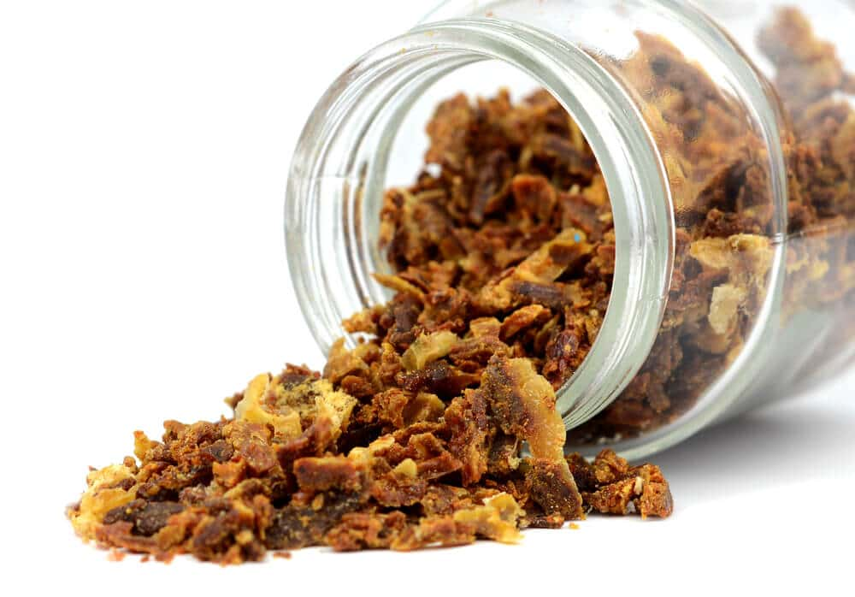
Приложение2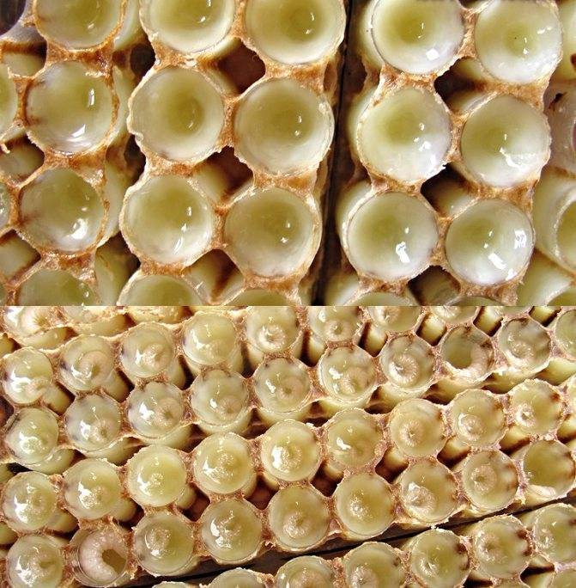

Приложение3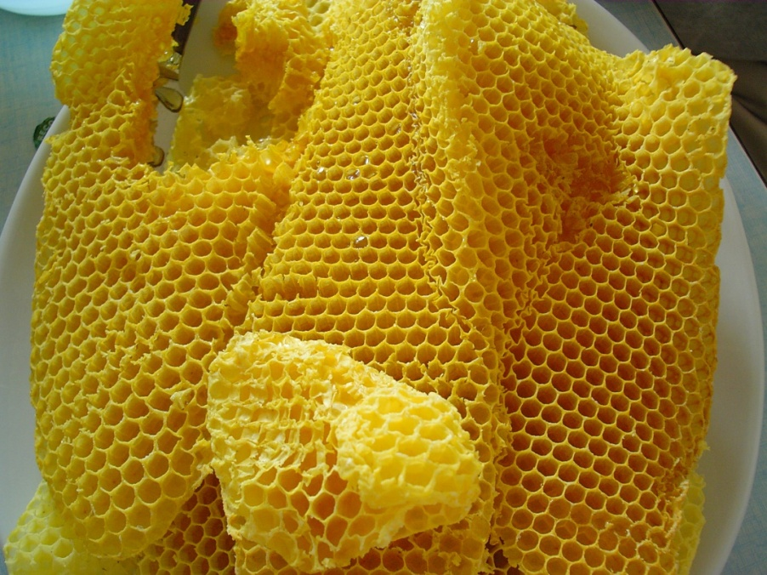
Приложение4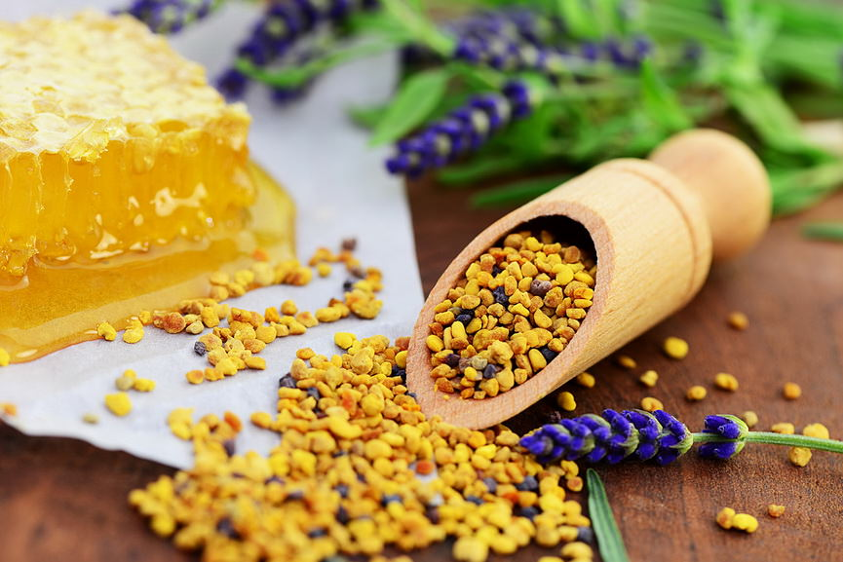
Приложение5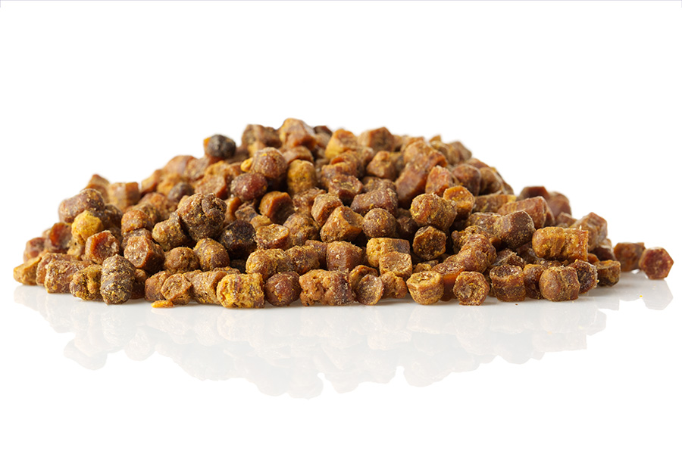
Приложение6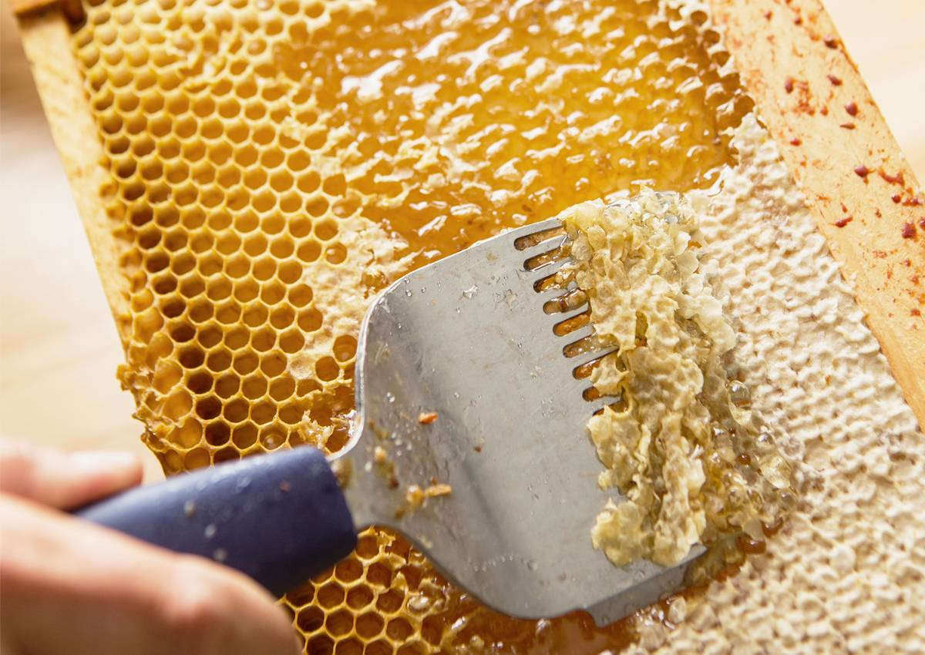
Приложение7